ВСЕРОССИЙСКАЯ ОЛИМПИАДА ШКОЛЬНИКОВ

ИСТОРИЯ. 2024–2025 уч. г.

ШКОЛЬНЫЙ ЭТАП. 10 КЛАСС

**Максимальная оценка за работу – 87 баллов.**

# Задание 1

Укажите фамилию, пропущенную в приведённом ряду.

Плеве В.К., Святополк-Мирский П.Д., …, Дурново П.Н.

1. Столыпин П.А.
2. Булыгин А.Г.
3. Уваров С.С.
4. Лорис-Меликов М.Т.

**Ответ:**

# Задание 2

Выберите из списка события, произошедшие в том же году, что и события, описанные во фрагменте.

*С учётом всех этих новых и печальных обстоятельств моё сердце разрывалось на части, но моя душа оставалась непоколебимой. Для меня имели значение только интересы нации; я отправился в ссылку на скалу посреди моря. Моя жизнь была и вновь будет полезной вам… Благодаря вашему выбору я был возведён на трон, и всё то, что делалось без вашего участия, является незаконным. В течение 25 лет у нашей нации появились новые интересы, новые институты, новая слава. И всё это может гарантировать только национальное правительство и династия, рождённые в результате этих новых обстоятельств. Монарх, который будет править вами, уселся на мой трон благодаря тем же армиям, которые разорили нашу землю. Он безуспешно будет стремиться укрепить своё положение с помощью прав феодалов; он смог обеспечить честь и права только небольшому числу лиц, врагов народа, которые на протяжении последних 25 лет порицали его на всех наших национальных собраниях. Ваше спокойствие дома и ваше уважение за границей будут потеряны навечно…*

1. «Сто дней» Наполеона
2. Битва народов
3. Отмена университетской автономии
4. Дарование Конституции Царству Польскому
5. Луизианская покупка
6. Образование «Священного союза»

**Ответ:**

# Задание 3

Внимательно рассмотрите схему и выполните задания.

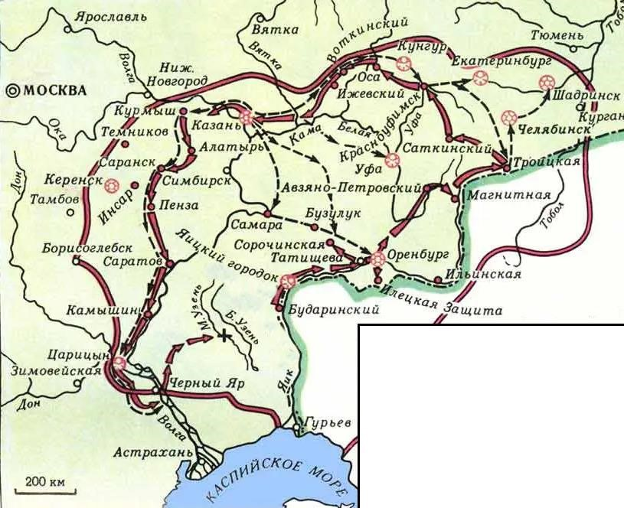

**3.1.** Выберите номера отрывков из источников, в которых отражены те же события, что и на представленной схеме.

1. Я, единственный царь всей России, объявляю бедному народу, жаждущему свободы, что моя бывшая жена Екатерина в сговоре со своими любовниками лишили меня власти, а я с помощью придворных спасся бегством. Теперь ввиду наличия честных и храбрых и свободолюбивых казаков и при доверии мне со стороны угнетённого русского народа я постепенно стал возвращать свою власть. В ближайшее время всю Россию и престол, доставшийся мне ещё от дедов, верну под своё крыло, а моим любимым (уважаемым народам) дам возможность жить свободно, счастливо и мирно…
2. И егда ко граду Астрахани стал приближаться, тогда он послал от себя к воеводе Астраханскому возвестити, что он идёт с немалыми козацкими воиски, с которыми он воевал в Каспийском море против Персианов, и других бусурманских народов, и побрал тамо многие острова и грады. А ныне идёт с повинною к Царю и Великому Князю просить прощения о дерзновении его тогда бывшем и чинённым им по реке Волге. К тому ж объявляет воеводе, что он имеет при себе великия богатства и сокровища персидския, всякия драгия вещи, которыя он везёт к Его Царскому Величеству; да к томуж обещавает не токмо взятые им в Каспийском море острова в подданство к России привесть, но и другия многия победы тамо обещавает, – только б милость Его Царского Величества к нему воспоследовала в прощении его злодеяния перваго…
3. …Пришли они с толпою к Казане, имели тут три сражения с городскою командою, город зажгли (зажигали кто именно не знает). Во время сего пожара самозванец с толпою, в том числе и он, Перфильев, разъезжали по городу и противных кололи и стреляли, но кого именно и сколько человек убили он, Перфильев, сказать не может. По разбитии ис Казани бежали чрез Волгу и шли по разным деревням и городам, но где именно были он, Перфильев, не припомнит, а помнит только одни города Алатырь и Пензу. И во всех сих местах нигде им супротивления не делали, а встречали с честью.
4. …Государю царю и великому князю всеа Великия и Малыя и Белыя Росии самодержцу холоп твой Алёшка Хитрово челом бьёт. А велено из Сумского острогу послать в Соловецкой монастырь ково пригожей; и в том монастыре архимариту Иосифу и соборным и рядовым старцом и слугам и служебником и богомольцом всякого монастырьского чину и работником сказать твой великого государя указ о обращении. И я, холоп твой, из Сумского острогу в Соловецкой монастырь послал генваря в 1-м. А подьячево Ивана Дорофеева отпустил того ж месяца в 6-м числе.
5. На столе поставлено было три арбуза, из них один необыкновенной величины, которой взялся было пополам перерезать Чумаков столовым старческим ножичком, но как он был не велик и не остёр, то требовал побольше ножа, почему некоторые как из старцев, так и из свиты и подсуетились то у того, то у другого спрашивать побольше ножа, но все отозвались неимением.

А как в сие время государь говорил что-то с одним старцем всех прочих древнейшим, то Чумаков и Творогов, близ коих стоял и Федулов, подошли в нему и просили: «государь, батюшка, не пожалуете ли вашего ножа разрушить арбуз; ибо здесь ни у старцев, ни у наших нет того большого ножа, коим бы можно было перерезать сей невидимый арбуз».

Он, говоря со старцем, вынул нож из ножен, отдал Творогову и оборотился посмотреть, как будут оный резать. Но вдруг слышит от Чумакова, Творогова и Федулова один голос: «Мы обманывались – ты не государь Пётр Фёдорович, а изменник и бунтовщик!»

1. И в скором времени, на Москве и в городех, объявилися в тех медных денгах многие воровские, и тех людей хватали и пытали всячески… И кто до чего довёлся, казнили смертною казнию, и отсекали руки и прибивали у денежных дворов на стенах, а домы их и животы имали из царя безденежно. Однако, те люди на такие великие мучения и смерти и разорения не смотрили, делали такие воровские денги аж до скончания тех денег; и мало кто из таких воров не пойман и не казнён. И которые воры были люди богатые, и они от своих бед откупались, давали на Москве посулы болшие боярину, тестю царскому… а в городех посулы ж воеводам и приказным людей; и они, для тех посулов, тем вором помогали и из бед избавливали…
2. …Разделив между собою остальную добычу, они приступили было к разрушению самого дома. Тогда его царское величество прислал им сказать, что дом этот принадлежит ему. Услыхав это, бунтовщики немедленно покинули его, умертвив трёх самых главных служителей. Дальше толпа бешено повалила к дому Назара Ивановича Чистова, которого дом они тоже совсем разграбили… так как сам канцлер был болен и находился в это время в бане. Когда он из бани возвращался домой, бунтовщики, встретив его, избили дубинами и топорами. Первый, ударивший его топором по голове, закричал ему при этом: «Изменник, это тебе за соль», – ибо именно он наложил большую подать на соль
3. …Мятежник сидел в деревянной клетке на двухколёсной телеге. Сильный отряд при двух пушках окружал его. Суворов от него не отлучался. В деревне Мостах (во сте сорока вёрстах от Самары) случился пожар близ избы, где ночевал мятежник. Его высадили из клетки, привязали к телеге вместе с его сыном, резвым и смелым мальчиком, и во всю ночь Суворов сам их караулил. В Коспорье, против Самары, ночью, в волновую погоду, Суворов переправился через Волгу и пришёл в Симбирск в начале октября.

**Ответ:**

**3.2.** Выберите портрет императора, с чьим именем связаны события, отражённые на схеме.

|  |  |  |
| --- | --- | --- |
| **А** | **Б** | **В** |
|  |  |  |

**Ответ:**

# Задание 4

**4.1.** Выберите из представленных схем и картин те, на которых отражены события, произошедшие:

А) на век раньше событий, отображённых на схеме

Б) на век позже событий, отображённых на схеме

В) в том же веке, что и события, отображённые на схеме

Обратите внимание на то, что среди изображений есть лишние.

|  |  |
| --- | --- |
| **1.** | **2.** |

|  |  |
| --- | --- |
| **3.** | **4.** |
| **5.** | **6.** |
| **7.** | **8.** |
| **9.** | **10.** |

**Ответ:**

|  |  |  |
| --- | --- | --- |
| **А** | **Б** | **В** |
|  |  |  |

**4.2.** Выберите верные утверждения.

1. События, отражённые на схеме, привели к разорению Тюмени. 2. На схеме обозначено не менее двух географических объектов, переименованных вскоре после окончания событий, отражённых на схеме.

1. Современником событий, отражённых на схеме, был Вольтер.
2. В результате событий, отражённых на схеме, была введена рекрутская повинность.
3. Крестом на схеме обозначено место, где был захвачен один из руководителей войска, походы которого обозначены на схеме стрелками.
4. События, отражённые на схеме, вошли в историю под названием «Великая замятня».
5. На схеме обозначен город, в котором находилась крупнейшая ярмарка в Российской империи.
6. В период событий, отражённых на схеме, комендант Астрахани сдал город без боя.
7. Все территории, обозначенные на схеме зелёной границей, входят в состав современной России.
8. В период событий, отражённых на схеме, Казань, Царицын и Оренбург подвергались осаде.

**Ответ:**

# Задание 5

Заполните пустые ячейки таблицы, используя список пропущенных элементов.

|  |  |  |
| --- | --- | --- |
| **Фрагмент законодательного акта Российской империи** | **Год появления источника** | **Правитель**  **(правительство)**  **Франции в период, когда**  **был издан источник** |
| **(А)** | **(Б)** | Наполеон III |
| …Закон божий в десятословии нам преподанный научает нас седмый день посвящать ему, почему в день настоящий торжеством веры христианской прославленный, и в который мы удостоилися восприять священное мира помазание и царское на прародительском престоле нашем венчание, почитаем долгом нашим пред творцом и всех благ подателем подтвердить во всей империи нашей о точном и непременном сего закона исполнении, повелевая всем и каждому наблюдать, дабы никто и ни под каким видом не дерзал в воскресные дни принуждать крестьян к работам, тем более что для сельских издельев остающиеся в неделе шесть дней по равному числу оных в обще разделяемый, как для крестьян собственно, так и для работ их в пользу помещиков следующих, при добром распоряжении достаточны будут на удовлетворение всяким хозяйственным надобностям. | **(В)** | **(Г)** |
| **(Д)** | 1842 г. | **(Е)** |
| **(Ж)** | **(З)** | Консулат |

Варианты для вставки:

|  |  |  |
| --- | --- | --- |
| **Вставки для А, Д, Ж.** | **Вставки для**  **Б, В, З.** | **Вставки для Г, Е.** |
| Помещики, сохраняя право собственности на все принадлежащие им земли, предоставляют крестьянам, за установленные повинности, в постоянное пользование усадебную их осёдлость и сверх того, для обеспечения быта их и исполнения обязанностей их пред правительством, определённое в положениях количество полевой земли и других угодий.  Пользуясь сим поземельным наделом, крестьяне за cиe обязаны исполнять в пользу помещиков определённые в положениях повинности… | 1797 г. | Директория |

|  |  |  |
| --- | --- | --- |
| Вместе с тем им даётся право выкупать усадебную их осёдлость, а с согласия помещиков они могут приобретать в собственность полевые земли и другие угодья, отведённые им в постоянное пользование. С таковым приобретением в собственность определённого количества земли крестьяне освободятся от обязанностей к помещикам по выкупленной земле и вступят в решительное состояние свободных крестьянсобственников. |  |  |
| ..Мы признали за благо, в пояснение Свода Законов о состояниях (т. 9) ст. 442, пункта 3, предоставить тем из помещиков, которые сами сего пожелают, заключить с крестьянами своими, по взаимному соглашению, договоры на таком основании, чтобы, не стесняясь постановлениями о свободных хлебопашцах, помещики сохраняли принадлежащее им полное право вотчинной собственности на землю, со всеми её угодьями и богатствами, как на поверхности, так и в недрах её, а крестьяне получали от них участки земли в пользование за условленные повинности. При составлении таковых договоров помещики могут постановлять с крестьянами дальнейшие условия, по взаимному с ними соглашению, на следующих, рассмотренных в Государственном Совете и Нами утверждённых главных правилах | 1801 г. | Луи-  Филипп I |
| …1) Если кто из помещиков пожелает отпустить благоприобретённых или родовых крестьян своих поодиночке или и целым селением на волю и вместе с тем утвердить им участок земли или целую дачу, то сделав с ними условия, какие по обоюдному согласию признаются лучшими, имеет представить их при прошении своём через губернского дворянского предводителя к министру внутренних дел для рассмотрения и представления нам; и если последует от нас решение желанию его согласное: тогда предъявятся сии условия в Гражданской палате и запишутся у крепостных дел со взносом узаконенных пошлин. | 1803 г. | Наполеон I |
| К вам обращаем наше слово, достойно знаменующиеся победительным орденом! Вас хвалим, о потомки, достойные предков своих! Сии были основа величества России, вы силу и славу | 1813 г. | Людовик XVI |

|  |  |  |
| --- | --- | --- |
| отечества совершили шестилетними непрерывными победами в Европе, Азии, Африке, на сухом пути в Молдавии, Бессарабии, Валахии, за Дунаем, в городах Балканских, в Крыму и в Грузии; на море же – в Мореи, в Архипелаге, Чесме, Метелине, Лемносе, Негрепонте, Патросе, Египте, на Азовском и Чёрном морях, на реках Днепре и по великому течению Дуная…  С новыми выгодами и приращением нашей империи, когда пользуемся всякою внутреннею и внешнею повсюду тишиною, мы подвиг свой вящше и вящше устремляем к непрерывному упражнению доставить нашим верноподданным во всех нужных частях внутренняго государственного управления твёрдыя и прочныя постановления ко умножению благополучия и порядка на будущия времена и для того, во-первых, достойно находим простерти наше попечение к нашему вернолюбезному подданному российскому дворянству, имея в памяти вышесказанныя его заслуги, ревность, усердие и непоколебимую верность самодержцам всероссийским, нам самим и престолу нашему оказанныя в наисмутнейшия времена, как в войне, так и посреде мира… |  |  |
| В Бозе почивший Родитель Наш священной памяти император неоднократно являл крестьянам знаки своего отеческого попечения и прилагал непрестанные заботы к устройству их быта.  Прекратив крепостные отношения во всём государстве, император повелел уменьшить платежи по выкупy земли, причитавшиеся с бывших помещичьих крестьян всей западной полосы империи. Подобным же образом повелено было понизить выкупные платежи и по отдельным во многих других местностях селениям, которые находились в особенно неблагоприятных условиях. Обращая внимание на положение бывших помещичьих крестьян в прочих частях государства и желая явить и им знак нашей монаршей о них заботы, мы повелеваем:  1. Понизить выкупные платежи бывших помещичьих крестьян во всех губерниях, где были введены местные Великороссийское и Малороссийское Положения | 1861 г. |  |

**Ответ:**

|  |  |
| --- | --- |
| **А** |  |
| **Б** |  |
| **В** |  |
| **Г** |  |
| **Д** |  |
| **Е** |  |
| **Ж** |  |
| **З** |  |

# Задание 6

Установите соответствие между историческими периодами и отражающими их изображениями.

|  |  |
| --- | --- |
| **1.** | **2.** |

|  |  |
| --- | --- |
| **3.** | **4.** |
| **5.** | **6.** |
| **7.** | **8.** |

**9**

**.**

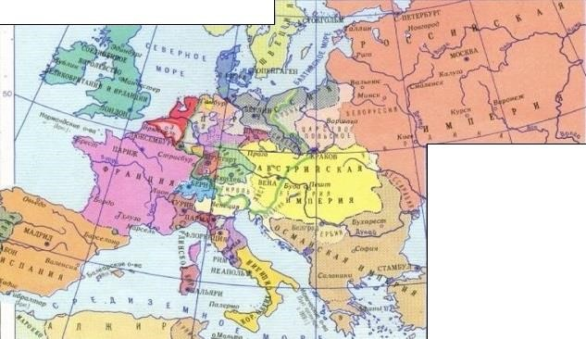

**10**

**.**

**Ответ:**

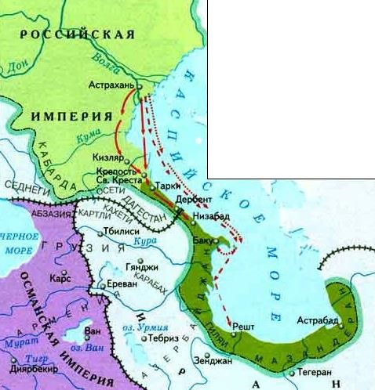

|  |  |  |  |  |
| --- | --- | --- | --- | --- |
| **1-я половина XVIII в.** | **2-я половина XVIII в.** | **1-я половина XIX в.** | **2-я половина XIX в.** | **1-я половина XX в.** |
|  |  |  |  |  |

# Задание 7

Рассмотрите представленные обложки литературных произведений. Выберите те, которые посвящены событиям Великой Отечественной войны.

|  |  |
| --- | --- |
| **1.** | **2.** |
| **3.** | **4.** |
| **5.** | **6.** |
| **7.** | **8.** |
| **9.** | **10.** |

**Ответ:**

# Задание 8

Установите соответствие между фрагментами исторических источников и их краткими характеристиками: к каждому фрагменту, обозначенному буквой, подберите по три соответствующие характеристики.

Обратите внимание на то, что среди приведённых характеристик есть лишние.

**А.** 54. АЖЕ КОТОРЫЙ КУПЕЦЬ ИСТОПИТЬСЯ. Аже который купець, кде любо шед с чюжими кунами, истопиться, любо рать возметь, ли огнь, то не насилити ему, ни продати его; но како начнеть от лета платити, тако же платить, зане же пагуба от бога есть, а не виноват есть; аже ли пропиеться или пробиеться, а в безумьи чюжь товар испортить, то тако любо тем, чии то товар, ждуть ли ему, а своя им воля, продадять ли, а своя им воля.

56. АЖЕ ЗАКУП БЕЖИТЬ. Аже закуп бежить от господы, то обель; идеть ли искати кун, а явлено ходить, или ко князю, или к судиям бежить обиды деля своего господина, то про то не работять его, но дати ему правду.

1. О ЗАКУПЕ ЖЕ. Аже из хлева выведуть, то закупу того не платити; но оже погубить на поли и в двор не вженеть и не затворить, кде ему господин велить, или орудья своя дея, а того погубить, то то ему платити.
2. Аже господин переобидить закупа, а увидить купу его или отарицю, то ему всё воротити, а за обиду платити ему 60 кун.

**Б.** Потом Никон, друг наш, привёз из Соловков Филиппа митрополита. А прежде его приезда Стефан духовник молил Бога, постясь седмицу с братией, – и я с ними тут же, – о патриархе, чтоб дал Бог пастыря для спасения душ наших. Мы с митрополитом Корнилием Казанским, написав челобитную за собственными руками, подали её царю и царице – о духовнике Стефане, чтоб ему быть в патриархах. Он же не захотел сам и указал на Никона митрополита. Царь его и послушал. И пишет ему послание навстречу: «Преосвященному Никону, митрополиту Новгородскому и Великолуцкому и всея Русии, радоватися», и прочее.

Когда же тот приехал, с нами – как лис: челом да здорово; ведает, что быть ему в патриархах, и чтоб откуда помешка какова не учинилась. Что о тех кознях и говорить! Царь его на патриаршество зовёт, а он будто не хочет. Морочил царя и людей, а с Анною по ночам укладывают, как чему быть; и, вдоволь наломавшись, с дьяволом, взошёл на патриаршество, Божиим попущением, опутав царя своими кознями и клятвою лживою.

**В.** После переворота 25 ноября люди, стоявшие наверху и стремившиеся ко власти, все были враждебны Остерману, все имели с ним старые счёты; друзей не было, тем более что характер знаменитого дипломата отталкивал, а не привлекал, такие характеры осуждают людей на одиночество. Таким образом, за Остермана не могло быть ходатаев у новой императрицы, все спешили наперерыв вооружать её против него, всеобщею ненавистью оправдать её личное нерасположение, а это нерасположение, как мы видели, было велико. Елисавета не любила Остермана, потому что с его стороны не встречала к себе ни малейшего сочувствия, на которое считала себя вправе как дочь Петра Великого, выведшего Остермана; с Петра II между Елисаветою и Остерманом должны были начаться столкновения, борьба за влияние; при Анне примирения быть не могло, в последнее время к нерасположению присоединялся страх. Елисавета более чем кого-либо боялась Остермана, а это чувство не располагает к любви; мы видели, что Елисавета даже не могла сдерживаться и позволяла себе выходки против Остермана, который платил тем же; при всей своей осторожности и скрытности он не мог удержаться и, когда пришли арестовать его, сделал выходку против Елисаветы, что, разумеется, не могло содействовать к смягчению гнева новой императрицы

**Г.** …Того же году божиим попущением грех ради наших турской царь салтан воста гонением на христианскую православную веру и изгна из Царяграда патриарха Иеремея и со всем его собором. Он же прииде в царьствующий град Москву, а с ним митрополит да владыка да гречан 60 человек.

Во следующее лето Божиим благоволением благоверный государь царь и великий князь Феодор Иванович всеа Русии самодержец, по совету и по благословению Царяграда патриарха Иеремея, и со отцем своим митрополитом всея Русии и со архиепископы и епископы и с архимариты и игумены и со вселенским собором и со всеми бояры уложили и поставили на патриаршество на пресловущий град Москву митрополита Иева. Сей бысть первый патриарх на Москве, а в Новгород на митрополию архиепископа Александра, а в Казань митрополита же и в Ростов и на Крутицы митрополитов, а преже тоже были по тем градом архиепископии. **Д.** А в отписке астраханского митрополита написано:

Астраханские де служилые и всяких чинов люди, призвав его в круг, и помянутую его государеву грамоту увидев за подписанием высокодержавной его царского пресветлого величества руки и за красною печатью, слушали с великим прилежанием и со слезами. А о молебстве и о крестном целованье и что та грамота в ризнице, и о серебреном ковчеге написано то ж, что сказали помянутые присланные выше сего.

А по письму их отдал тое грамоту посланному от них мурзе князь Каспулату Урусову. И они, приняв её с великою честию, за премногою его, в. государя, к ним милость, о его государском здоровьи молебствовали. А о другой его ж, в. государя, милостивой же грамоте, присланной с Кисельниковым с товарыщи, иные из них усомневаясь чинили розврат, бутто та грамота прислана без его государева указу, на что его ж царское величество в подтверждение указал послать из Гродни вышеписанную свою, в. государя, грамоту за подписанием собственный своея руки и с приложением государственныя печати, дабы они сумнения не имели и об отпуске вин своих прислали б челобитчиков.

1. В тексте источника упоминается категория зависимого населения на Руси, чья зависимость оформлялась договором на выполнения конкретной работы.
2. Источник, фрагмент которого приведён, относится к такому виду источников личного происхождения, как автобиография.
3. Автор источника негативно характеризует морально-нравственные качества одного из участников событий, которым посвящён текст.
4. Согласно тексту источника, кандидатура нового патриарха была предложена лично царём.
5. Источник, фрагмент которого приведён, относится к житийной литературе. 6. Источник, фрагмент которого приведён, относится к такому виду исторических источников, как законодательный акт.
6. Согласно тексту источника, причиной ареста политического деятеля является его участие в заговоре против правящего монарха.
7. В тексте упоминается крепость, выстроенная в период регентства Елены Глинской.
8. В тексте источника упоминаются материальные свидетельства подлинности государственных документов.
9. Источник, фрагмент которого приведён, относится к позднейшим историческим исследованиям – историографии.
10. В тексте источника упоминается каноническая процедура избрания лица высшего церковного сана.
11. В тексте источника упоминаются события, решающую роль в которых играла привилегированная часть войска – гвардия.
12. Источник, фрагмент которого приведён, относится к такому виду источников, как летопись.
13. Автор источника отмечает вынужденный характер поездки в Москву одного из участников событий.
14. В тексте источника описывается способ ознакомления населения с нормативно-правовыми актами.
15. Современником событий, которым посвящён фрагмент источника, была

Ф.П. Морозова.

1. Одной из причин возникшего конфликта автор называет личную неприязнь участников событий, которым посвящён фрагмент источника.
2. В тексте источника упоминается размер компенсации, выплачиваемой заёмщику в случае нарушения условий договора займодателем.
3. Источник, фрагмент которого приведён, относится к такому виду источников, как делопроизводство.
4. Автором приведённого источника является Владимир Мономах.

**Ответ:**

|  |  |  |  |  |  |  |  |  |  |  |  |  |  |  |
| --- | --- | --- | --- | --- | --- | --- | --- | --- | --- | --- | --- | --- | --- | --- |
| **А** | |  | **Б** | |  | **В** | |  | **Г** | |  | **Д** | | |
|  |  |  |  |  |  |  |  |  |  |  |  |  |  |  |

# Задание 9

Установите соответствие между приведёнными высказываниями историков и формулировками проблем, которые должны быть рассмотрены при написании исторического эссе (сочинения) на основе этих высказываний. Формулировка проблемы должна полно и корректно отражать ключевые аспекты цитаты.

Обратите внимание на то, что среди формулировок проблем есть лишние.

**Высказывания историков**

А) «Древние культы восточных славян не соответствовали идее единства страны. Для укрепления Древнерусского государства нужна была единая религия, которая обожествляла бы... новый общественный строй».

(А.М. Сахаров)

Б) «Победа на Куликовом поле сгубила Мамая, но не создала какого-либо перелома в русско-ордынских отношениях. Облегчение участи Великоросии придёт лишь в конце XV века. Но это не умаляет, однако, крупного исторического значения битвы». (А.Е. Пресняков)

В) «Тот путь централизации через опричный террор, по которому пошёл Грозный, был разорительным и даже гибельным для России». (В.Б. Кобрин). Г) «Елизавета своей популярностью обязана ужасам времён Анны». (В.О. Ключевский)

Д) «В начале ХХ в. кризис «верхов» происходил в условиях кризиса всей системы государственной власти». (Л.Г. Захарова)

**Формулировки проблем**

1. Историческое значение Куликовской битвы
2. Состояние системы государственной власти и политической элиты Российской империи в начале XX в.
3. Причины крещения Руси и его место в изменении общественного строя Древнерусского государства
4. Оценка влияния поражения Мамая на сохранение положения русских земель
5. Сопоставление политических курсов Анны и Елизаветы и их восприятие современниками
6. Роль религии в общественном строе Древнерусского государства
7. Влияние политических методов Ивана IV в период опричнины на историческое развитие России
8. Историческое значение кризиса власти в начале XX в.
9. Характеристика правления Елизаветы в сравнении с временами Анны
10. Значение опричного террора в процессе централизации Русского государства **Ответ:**

|  |  |  |  |  |
| --- | --- | --- | --- | --- |
| **А** | **Б** | **В** | **Г** | **Д** |
|  |  |  |  |  |